**ĐẠI HỌC QUỐC GIA TP. HỒ CHÍ MINH**

TRƯỜNG ĐẠI HỌC BÁCH KHOA

KHOA ĐIỆN – ĐIỆN TỬ

**BỘ MÔN ĐIỀU KHIỂN TỰ ĐỘNG**

---------------o0o---------------



**BÀI TẬP LỚN**

**NHẬP MÔN ĐIỀU KHIỂN THÔNG MINH**

**THIẾT KẾ VÀ THỰC NGHIỆM BỘ ĐIỀU KHIỂN MỜ DÙNG VI ĐIỀU KHIỂN ĐỂ ĐIỀU KHIỂN ROBOT 2 BÁNH TỰ CÂN BẰNG**

**GVHD: PGS.TS HUỲNH THÁI HOÀNG**

**SVTH: PHẠM XUÂN THI – 1814120**

**PHẠM HOÀNG MINH TRÍ - 1814469**

**TP. HỒ CHÍ MINH, THÁNG 05 NĂM 2022**

**TÓM TẮT BÀI TẬP LỚN**

Bài tập lớn này trình bày về thiết kế và thực nghiệm xe tự cân bằng sử dụng con lắc bánh đà. Dự án này nhằm mục đích thiết kế và phát triển một mẫu xe nguyên mẫu hai bánh có khả năng giữ thăng bằng khi có hoặc không có người lái. Xe sẽ tự động sử dụng một hệ thống điều khiển để giữ cho bản thân không bị ngã khi đứng yên hoặc đang chuyển động và sẽ có thể đạt được tư thế thẳng đứng, nó sẽ được điều khiển bởi một động cơ một chiều và một servo để điều khiển lái. Dựa trên khái niệm con lắc ngược, mục tiêu của dự án này là xây dựng một nguyên mẫu xe có khả năng tự cân bằng bằng cách sử dụng một bánh đà chuyển động. Để duy trì khả năng tự cân bằng, xe nhận đầu vào từ cảm biến MPU-6050 và tính toán góc nghiêng và phản ứng phù hợp để duy trì tư thế thẳng đứng trên hai bánh xe. Trước tiên, dữ liệu cảm biến được xử lý để lấy dữ liệu về trạng thái của xe, sau đó được đưa vào hệ thống điều khiển, hệ thống này sẽ xuất ra tín hiệu để điều khiển động cơ kết hợp với con lắc bánh đà phản lực tạo ra một lực đối kháng để chống lại độ nghiêng của xe đạp. Các yêu cầu bao gồm xe phải có khả năng giữ thăng bằng theo phương thẳng đứng mà không bị đổ.

**MỤC LỤC**

[1. GIỚI THIỆU 1](#_Toc104757748)

[1.1 Tổng quan 1](#_Toc104757749)

[1.2 Nhiệm vụ đề tài 1](#_Toc104757750)

[2. LÝ THUYẾT 2](#_Toc104757751)

[2.1 Nguyên lý hoạt động của con lắc bánh đà 2](#_Toc104757752)

[2.2 Arduino Mega 2560 7](#_Toc104757753)

[2.3 Motor Shield L298P 9](#_Toc104757754)

[2.4 Cảm biến GY-521 6DOF IMU MPU6050 10](#_Toc104757755)

[2.5 Mạch giảm áp DC-DC Buck LM2596 3A 11](#_Toc104757756)

[2.6 Module I2C giao tiếp với LCD 12](#_Toc104757757)

[2.7 Động cơ PWM DC 13](#_Toc104757758)

[2.8 Động cơ servo GS90 16](#_Toc104757759)

[3. THIẾT KẾ VÀ THỰC HIỆN PHẦN CỨNG 17](#_Toc104757760)

[3.1 Yêu cầu thiết kế 17](#_Toc104757761)

[3.2 Phân tích thiết kế 17](#_Toc104757762)

[3.3 Sơ đồ khối của hệ thống 20](#_Toc104757763)

[4. THIẾT KẾ VÀ THỰC HIỆN PHẦN MỀM 21](#_Toc104757764)

[4.1 Thực hiện trên Simulink: 21](#_Toc104757765)

[4.2 Thực hiện vẽ phần cứng bằng Autodesk Inventor: 22](#_Toc104757766)

[5. KẾT QUẢ THỰC HIỆN 23](#_Toc104757767)

[6. KẾT LUẬN VÀ HƯỚNG PHÁT TRIỂN 26](#_Toc104757768)

[6.1 Kết luận 26](#_Toc104757769)

[6.2 Hướng phát triển 26](#_Toc104757770)

[7. TÀI LIỆU THAM KHẢO 26](#_Toc104757771)

[8. PHỤ LỤC 27](#_Toc104757772)

# GIỚI THIỆU

## Tổng quan

Để điều khiển xe, những thách thức phải vượt qua là: giữ thăng bằng cho chiếc xe hai bánh chỉ dựa vào hai bánh của nó mà không có bất kỳ sự hỗ trợ nào từ bên ngoài là một trong những thách thức quan trọng. Một chiếc xe vẫn thẳng đứng khi nó được lái để phản lực phía dưới cân bằng chính xác tất cả các lực bên trong và bên ngoài, như lực hấp dẫn nếu nghiêng người, quán tính hoặc ly tâm nếu trong một lần rẽ, con quay hồi chuyển nếu được lái và khí động học nếu trong một chuyến đi ngược chiều. Để cân bằng một chiếc xe là tác dụng các mô-men xoắn thích hợp giữa xe và người lái. Cân bằng tự động này được tạo ra bởi sự kết hợp của một số tác động phụ thuộc vào cấu trúc, hình học, sự phân bố khối lượng và tốc độ của xe đạp. lốp, hệ thống treo, giảm xóc lái và độ uốn của khung cũng ảnh hưởng đến việc cân bằng xe đạp. Công nghệ phổ biến nhất được sử dụng trong xe tự cân bằng là tất cả về hai con quay hồi chuyển được đặt càng thấp càng tốt. Về nguyên tắc, con quay có thể là một bánh đà quay hoặc một đĩa có trục quay tự do. Điều này có khả năng tiếp quản một định hướng tùy ý. Con quay hồi chuyển trong phần lớn thời gian vẫn ở trạng thái cân bằng nhờ trục quay tự do của nó. Vì trục tự do, sự cân bằng vẫn không bị ảnh hưởng bởi bất kỳ sự nghiêng hoặc di chuyển nào. Nếu định lái chiếc xe qua, con quay sẽ đẩy nó trở lại.

Mục tiêu nghiên cứu:

* Tìm hiểu về điều khiển xe nhằm giảm thiểu nghiêng hay bị ngã.
* Sử dụng bánh đà phản lực để duy trì trọng tâm của xe bằng cách tạo ra một lực đối nghịch với góc nghiêng của xe.
* Nghiên cứu bản chất của xe 2 bánh tự cân bằng.

## Nhiệm vụ đề tài

Nội dung 1: Tìm hiểu nguyên lý bánh xe phản lực, lý thuyết về xe tự cân bằng.

Nội dung 2: Tìm hiểu về cảm biến MPU-6050, vi xử lý Arduino Mega 2560, motor shield L298P, …

Nội dung 3: Thiết kế bộ điều khiển xe cân bằng trên Simulink và lập trình trên Arduino.

# LÝ THUYẾT

## Nguyên lý hoạt động của con lắc bánh đà

Mô hình xe hai bánh dựa trên nguyên lý cân bằng sử dụng bánh đà theo nguyên lý con lắc ngược. Nguyên tắc cân bằng được mô tả như sau: nếu không có mômen bên ngoài tác dụng lên một vật hay một hệ (hoặc tổng mômen tác động lên một vật bằng 0) thì tổng mômen động lượng của vật đó sẽ được bảo toàn. Khi bị lệch khỏi vị trí cân bằng (ứng với phương thẳng đứng một góc), trọng lực của xe đạp sẽ tạo ra một mômen lực khiến xe bị nghiêng dẫn đến ngã xe. Vậy, để duy trì trạng thái cân bằng, chúng ta đặt trên xe một bánh đà hoạt động dựa trên nguyên tắc “con lắc ngược”, là bánh đà sẽ quay quanh trục (với gia tốc góc là a) và sinh ra mômen cân bằng với mômen do trọng lực mà xe tạo ra. Để điều khiển gia tốc của bánh đà ta dùng động cơ điện một chiều có hiệu điện thế U đặt vào động cơ, khi đó bài toán điều khiển cân bằng sẽ được đặt lên bài toán điều khiển góc (đầu ra) bằng cách điều khiển điện áp U (đầu vào) đặt vào động cơ một chiều. Nhiệm vụ được đặt ra là thiết kế một bộ điều khiển để giữ cho xe đạp cân bằng, tức là giữ cho góc (đầu ra) luôn bằng không.

Đại lượng của xe tự cân bằng:

* : khối lượng của xe (bao gồm động cơ DC).
* : khối lương của bánh đà.
* : chiều cao trọng tâm của xe (không kể bánh đà).
* : chiều cao trọng tâm của bánh đà.
* : moment quán tính của xe.
* : moment quán tính của bánh đà.
* : góc nghiêng của xe so với phương thẳng đứng.
* : góc quay của bánh đà.

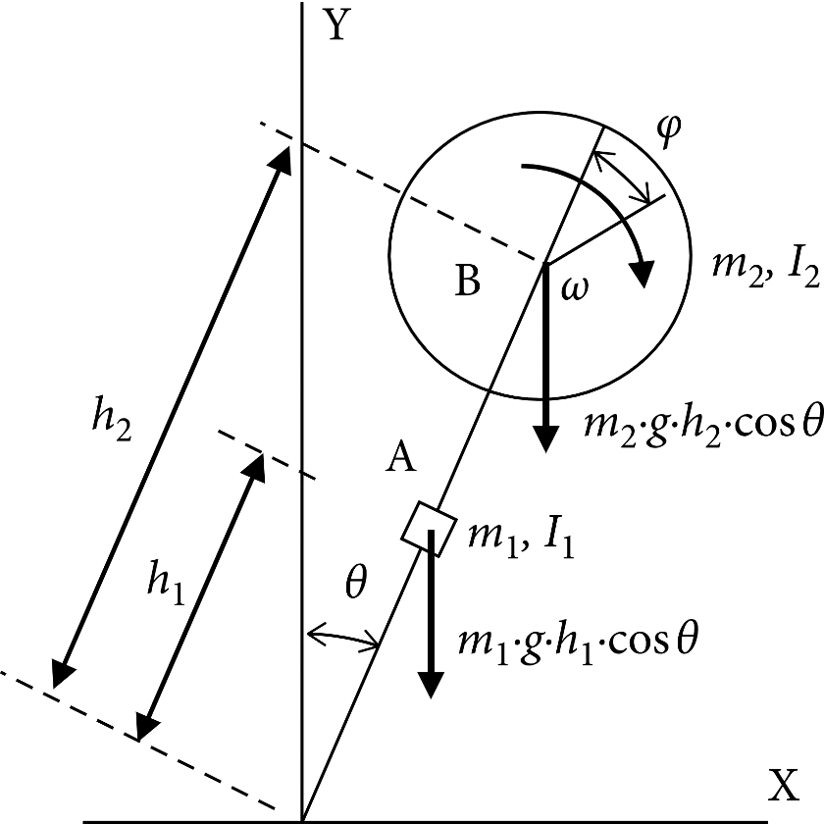

Hình 1: Sơ đồ nguyên lý con lắc bánh đà

Vận tốc tuyệt đối của A: 

Vận tốc tuyệt đối của B: 

Sử dụng phương trinh Lagrange để xây dựng các mô hình động của hệ thống:



trong đó:

T: tổng động năng của hệ.

V: tổng thế năng của hệ.

: ngoại lực của hệ.

: tọa độ tổng quát của hệ.

Tổng động năng của hệ được xác định: 

: tổng động năng của xe.

: tổng thế năng toàn phần của bánh đà.





Tổng thế năng của hệ được xác đinh: 

Khi : (1)

Khi :  (2)

Với : moment xoắn trục động cơ với tỉ số truyền a:1.

trong đó:

: hằng số moment của động cơ.

: hằng số suất điện động của động cơ.

: điện trở của động cơ.

Phương trình (1) và (2) là phương trình động học của hệ, hệ trên là hệ phi tuyến.

* Mô hình tuyến tính hóa và chuyển sang dạng mô hình không gian trạng thái:



Đặt: ; 

; ; 

Hệ phương trình trạng thái mô tả hệ thống:



với các phần tử:

; ;

; 

và các thông số đại lượng của mô hình:

|  |  |  |
| --- | --- | --- |
| Thông số | Giá trị | Đơn vị |
| I1 |  | kg.m2 |
| h1 | 0,009 | m |
| I2 |  | kg.m2 |
| h2 | 0,0135 | m |
| m1 | 0,84 | kg |
| m2 | 0,063 | kg |
| Ke | 0,045 | V.s/rad |
| Km | 0,045 | Nm/A |
| R | 0,52 | Ω |
| a | 1:1 |  |
| g | 9,81 | m/s2 |

với góc nghiêng là rất nhỏ () và tuyến tính xung quanh vị trí cân bằng , .

* Thiết kế tối ưu RH∞ cho các vấn đề về cân bằng xe hai bánh:

Nhận xét về mô hình xe đạp hai bánh, mô hình xe hai bánh tự cân bằng cho thấy một số thông số của xe là không chắc chắn, chẳng hạn như khối lượng tải thay đổi dẫn đến chiều cao trọng tâm của xe và mômen quán tính của xe thay đổi, … hoạt động đồng thời của mô hình xe hai bánh có thể bị tác động bởi các yếu tố bên ngoài bất trắc như ngoại lực, nhiễu không xác định do sự thay đổi của địa hình chuyển động, ... do đó mô hình xe đạp hai bánh là vật bất định, nhưng mà quan trọng nhất là sự thay đổi gây ra bởi sự thay đổi của khối lượng tải và ngoại lực. Các yếu tố không xác định có thể làm giảm độ chính xác của mô hình toán học của mô hình xe đạp hai bánh, dẫn đến chất lượng điều khiển thấp hơn và thậm chí làm cho hệ thống không ổn định

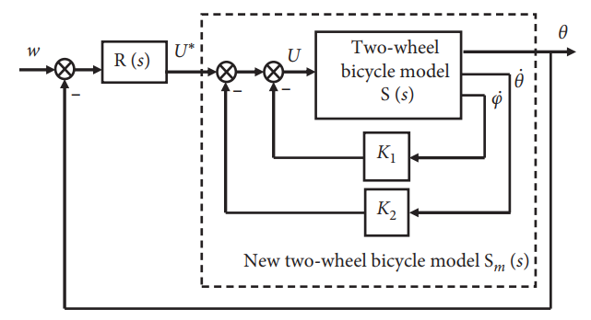

Hình 2: Sơ đồ cấu trúc hệ thống điều khiển mạnh mẽ cho xe 2 bánh tự cân bằng

* Xây dựng mô hình hệ thống điều khiển mới cho xe 2 bánh tự cân bằng:

Cũng với góc nghiêng rất nhỏ () và tuyến tính xung quanh vị trí cân bằng , .

Công thức của hệ thống mới:



Đặt: ; 

; ; 

Hệ phương trình trạng thái mô tả hệ thống:



với các phần tử:

; ; ; với K1 = 2 và K2 = 5.

## Arduino Mega 2560

Chi tiết:

* 54 chân digital (trong đó có 15 chân có thể được sủ dụng như những chân PWM là từ chân số 2 → 13 và chân 44 45 46).
* 6 ngắt ngoài: chân 2 (interrupt 0), chân 3 (interrupt 1), chân 18 (interrupt 5), chân 19 (interrupt 4), chân 20 (interrupt 3), and chân 21 (interrupt 2).
* 16 chân vào analog (từ A0 đến A15).
* 4 cổng Serial giao tiếp với phần cứng:

|  |  |  |
| --- | --- | --- |
| Cổng Serial | Chân RX | Chân TX |
| 0 | 0 | 1 |
| 1 | 19 | 18 |
| 2 | 17 | 16 |
| 3 | 15 | 14 |

* 1 thạch anh với tần số dao động 16 MHz.
* 1 cổng kết nối USB.
* 1 jack cắm điện.
* 1 đầu ICSP.
* 1 nút reset.

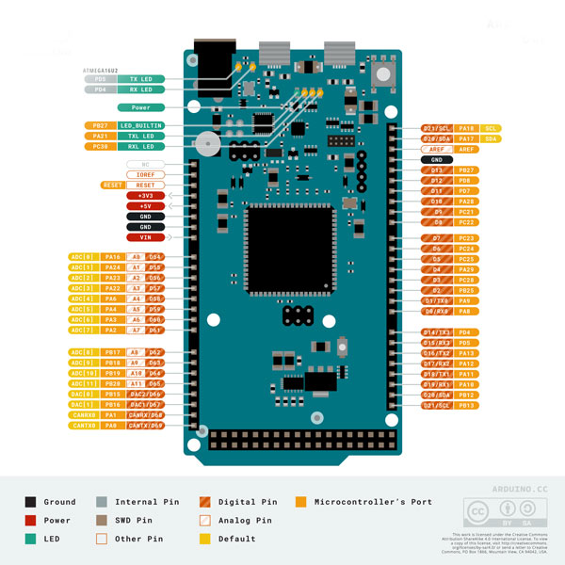

Hình 3: Arduino Mega 2560

Thông số kĩ thuật:

|  |  |
| --- | --- |
| Điện áp hoạt động | 5 V |
| Điện áp vào (đề nghị) | 7-15 V |
| Điện áp vào (giới hạn) | 6-20 V |
| Cường độ dòng điện trên mỗi 3.3V pin | 50 mA |
| Cường độ dòng điện trên mỗi I/O pin | 20 mA |
| Flash Memory | 256 kB |
| SRAM | 8 kB |
| EEPROM | 4 kB |
| Clock speed | 16 MHz |

## Motor Shield L298P

Module L298P có thiết kế dạng Shield có thể gắn trực tiếp trên board Arduino, có thể điều khiển đồng thời 2 động cơ DC cùng lúc, động cơ Servo và điều khiển bằng Bluetooth. Module có tích hợp cầu H L298.

Thông số kĩ thuật:

|  |  |
| --- | --- |
| Buzzer | chân D4 |
| Vin | 6.5~9 V |
| PWRin | 4,8-35 V |
| Iss | < 36 mA |
| Dòng tối đa của mỗi cầu H | 2 A |
| Công suất tối đa | 25 W (75 oC) |
| Điện áp điều khiển tín hiệu | 5~7 V |
| Dòng của tín hiệu điều khiển | 0~36 mA |
| Nhiệt độ bảo quản | -25~130 oC |
| Kích thước | mm |

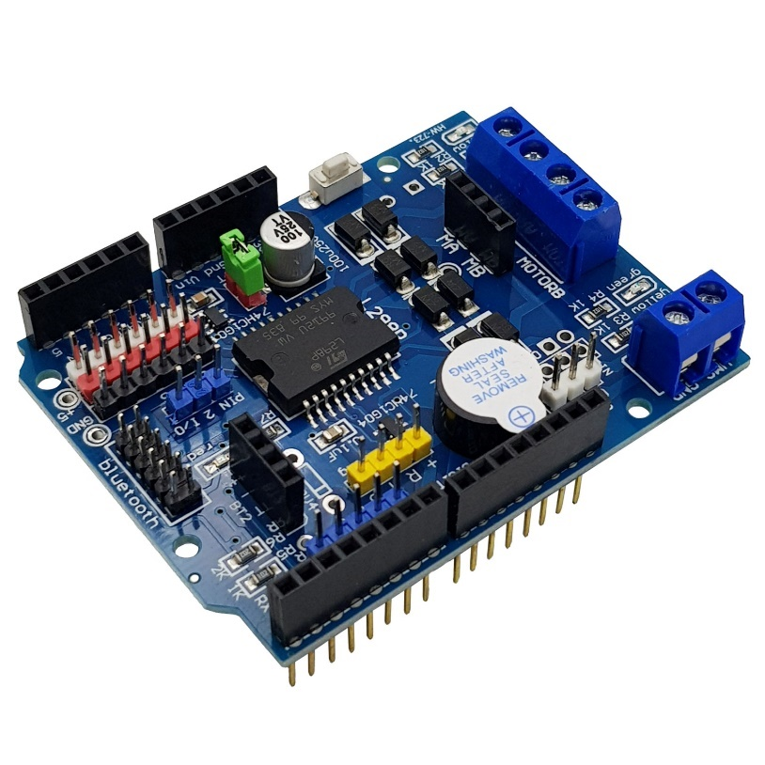

Hình 4: Motor Shield L298P

## Cảm biến GY-521 6DOF IMU MPU6050

Cảm biến MPU6050 được sử dụng để đo 6 thông số: 3 trục Góc quay (Gyro), 3 trục gia tốc hướng (Accelerometer), là loại cảm biến gia tốc phổ biến nhất trên thị trường hiện nay, ví dụ và code dành cho nó rất nhiều và hầu như có trên mọi loại vi điều khiển, nếu bạn muốn mua cảm biến gia tốc để làm các mô hình như con lắc động, xe tự cân bằng, máy bay, … thì MPU6050 sẽ là sự lựa chọn tối ưu.

MPU6050/GY521 dùng để đo gia tốc góc, vận tốc góc, góc quay với độ chính xác lên tới 0.01 độ, đo gia tốc, vận tốc chuyển động tịnh tiến

Module cảm biến MPU6050 có thể kết nối với vi điều khiển qua 1 trong 2 giao thức là SPI hoặc I2C.  Bên trong cảm biến tích hợp 6 trục cảm biến bao gồm con quay quy hồi 3 trục(trục X,Y và Z)  và cảm biến gia tốc 3 trục. MPU6050 còn có 1KB bộ nhớ để lưu trữ lệnh từ vi điều khiển và dữ liệu sau khi nó tính toán xong các giá trị đo được.

Thông số kĩ thuật:

|  |  |
| --- | --- |
| Điện áp sử dụng | 3~5 Vdc |
| Điện áp giao tiếp | 3~5 Vdc |
| Giao tiếp | I2C, SPI |
| Giá trị Gyroscopes | ~ +/-250, 500, 1000, 2000 o/s |
| Giá trị Acceleration | ~ +/- 2, 4, 8, 16 |
| Hỗ trợ | AD 16 bit |

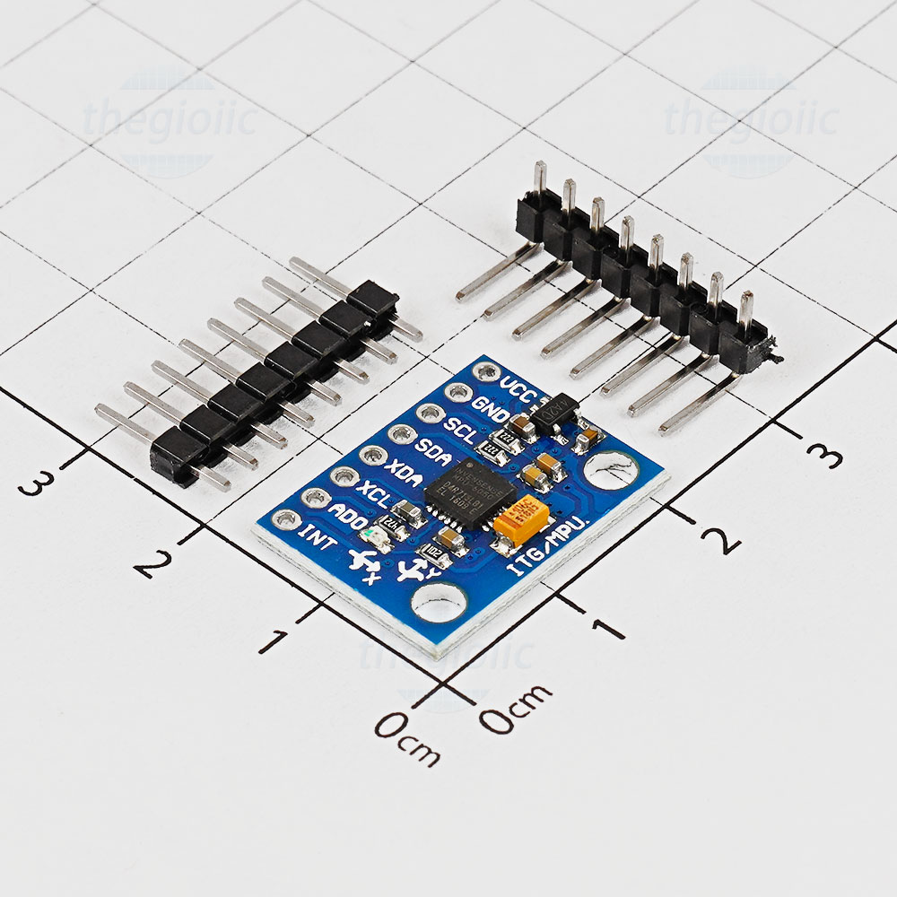

Hình 5: Cảm biến MPU6050

Chức năng các chân:

|  |  |
| --- | --- |
| VCC | 5V/3V3 |
| GND | 0V |
| SCL | Chân SCL trong giao tiếp I2C |
| SDA | Chân SDA trong giao tiếp I2C |
| XDA | Chân dữ liệu (kết nối với cảm biến khác) |
| XCL | Chân xung (kết nối với cảm biến khác) |
| AD0 | Bit 0 của địa chỉ I2C |
| INT | Chân ngắt |

## Mạch giảm áp DC-DC Buck LM2596 3A

Mạch có khả năng giảm áp từ 30 Vdc xuống 1.5 Vdc mà vẫn đạt được hiệu suất cao (92%), thích hợp cho các ứng dụng chia nguồn, hạ áp, cấp cho các thiết bị như camera, robot, …

Thông số kĩ thuật:

|  |  |
| --- | --- |
| Điện áp đầu vào | 3~30 V |
| Điện áp đầu ra | 1,5~30 V |
| Dòng đáp ứng tối đa | 3 A |
| Hiệu suất | 92 % |
| Công suất | 15 W |
| Kích thước | mm |

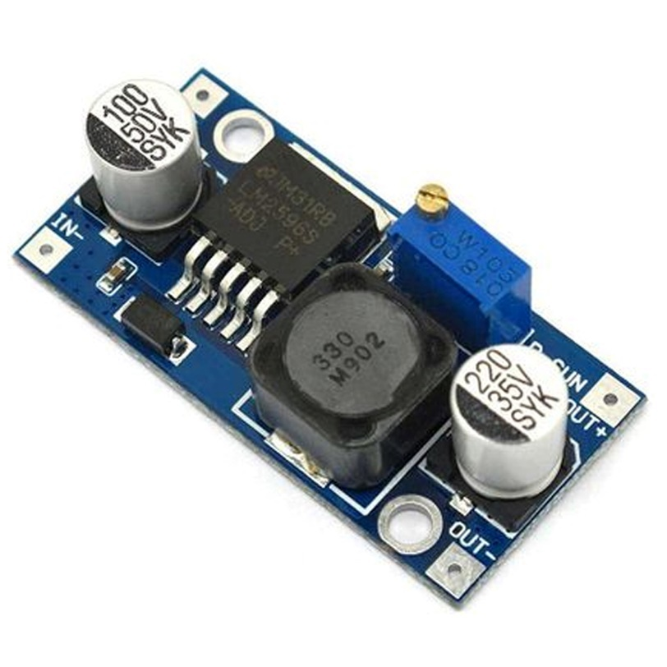

Hình 6: Mạch giảm áp LM2596

## Module I2C giao tiếp với LCD

Module I2C này sử dụng IC mở rộng I/O 8-bit PCF8574, IC này chuyển dữ liệu I2C nhận được từ vi xử lí sang các giá trị dữ liệu cho các chân LCD.

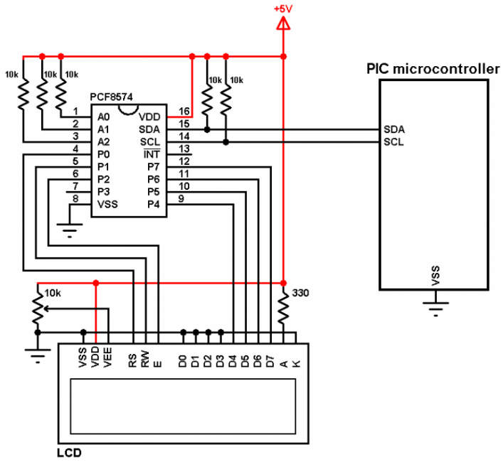

Hình 7: Sơ đồ nối chân giữa PCD8574 với LCD

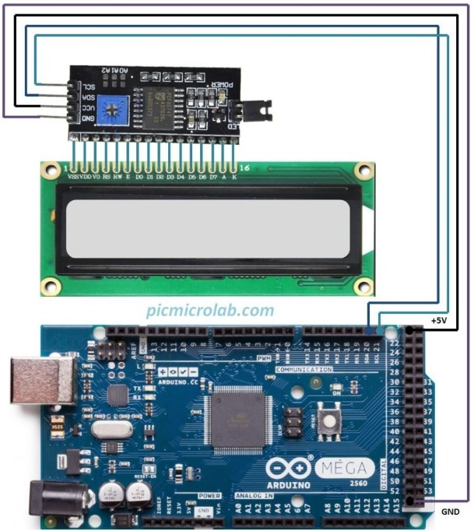

Hinh 8: Kết nối module I2C giao tiếp với LCD và Arduino mega

## Động cơ PWM DC

Để điều khiển tốc độ của động cơ DC bằng cách điều khiển điện áp đầu vào của động cơ và phương pháp phổ biến nhất để làm điều đó là sử dụng tín hiệu PWM.

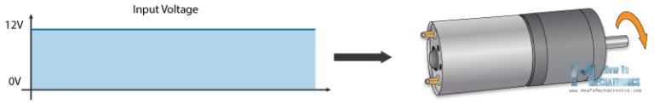

PWM hay thay đổi độ rộng xung là một kỹ thuật cho phép chúng ta điều chỉnh giá trị trung bình của điện áp đến thiết bị điện tử bằng cách bật và tắt nguồn với tốc độ nhanh. Điện áp trung bình phụ thuộc vào chu kỳ xung, hoặc lượng thời gian tín hiệu BẬT so với lượng thời gian tín hiệu TẮT trong một khoảng thời gian quy định.

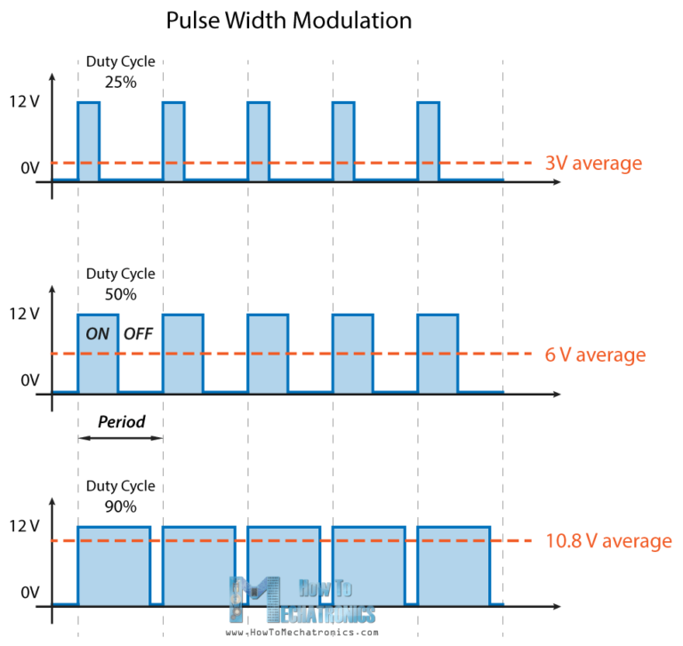

* Điều khiển động cơ DC bằng mạch cầu H

Để điều khiển hướng quay, chúng ta chỉ cần đảo ngược hướng của dòng điện qua động cơ, và phương pháp phổ biến nhất để làm điều đó là sử dụng mạch cầu H. Một mạch cầu H chứa bốn chân chuyển mạch, điện trở hoặc MOSFET, với động cơ ở trung tâm tạo thành một cấu hình giống như chữ H. Bằng cách kích hoạt hai công tắc cụ thể cùng một lúc, chúng ta có thể thay đổi hướng của dòng điện, do đó thay đổi hướng quay của động cơ.

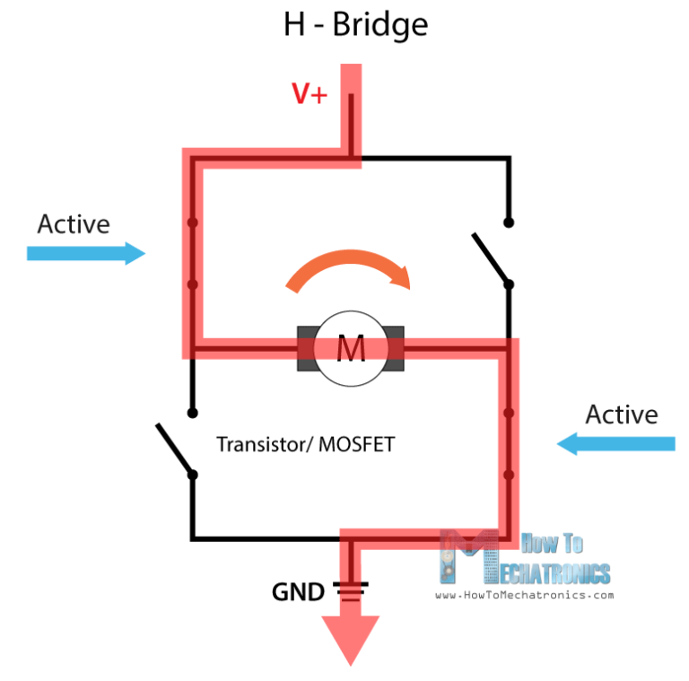

Hình 9: Mạch cầu H

Chúng ta kết hợp hai phương thức này, PWM và H-Bridge, chúng ta có thể kiểm soát hoàn toàn động cơ DC. Có nhiều trình điều khiển động cơ DC có các tính năng này và L298N là một trong số đó.

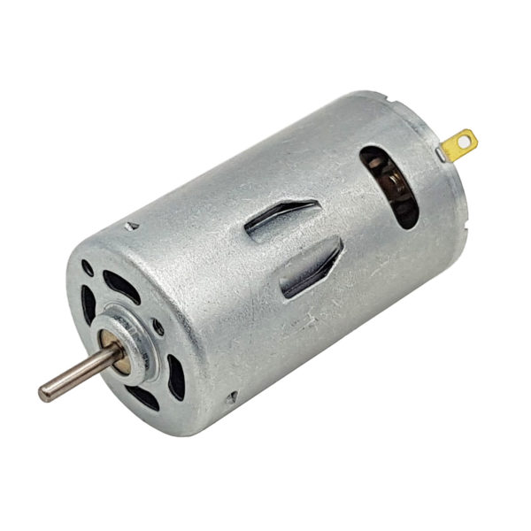

Hình 10: Motor

Thông số kĩ thuật:

* Đường kính ngoài: 27,8 mm.
* Chiều dài thân 32 mm.
* Điện áp 6V: Tốc độ ~5000 vòng/phút.
* Điện áp 12V: Tốc độ ~10000 vòng/phút.
* Điện áp 24V: Tốc độ ~20000 vòng/phút.
* Trục đầu ra: 2.3 mm.
* Chiều dài trục: 14mm (không bao gồm vòng bi là 11 mm).
* Trọng lượng: 97 g.

## Động cơ servo GS90

Servo là một dạng động cơ điện đặc biệt. Không giống như động cơ thông thường cứ cắm điện vào là quay liên tục, servo chỉ quay khi được điều khiển (bằng [xung PWM](http://arduino.vn/reference/xung-ppm" \t "_blank)) với góc quay nằm trong khoảng bất kì từ 0o – 180o hoặc 0o – 360o. Mỗi loại servo có kích thước, khối lượng và cấu tạo khác nhau. Có loại thì nặng chỉ 9g (chủ yếu dùng trên máy bay mô mình), có loại thì sở hữu một momen lực bá đạo (vài chục N/m), hoặc có loại thì khỏe và nhông sắc chắc chắn, ...

Đề tài đang làm sử dụng động cơ servo SG90 180o và 360o.

* Động cơ servo SG90 180o:

Động cơ có tốc độ phản ứng nhanh, tích hợp sẵn Driver điều khiển động cơ bên trong nên có thể dễ dàng điều khiển góc quay bằng phương pháp điều độ rộng xung PWM.

Thông số kỹ thuật:

* Điện áp hoạt động: 4,8-5 Vdc.
* Tốc độ: 0.12 s/ 60o (4,8 Vdc).
* Lực kéo: 1.6 Kg.cm.
* Kích thước:  mm.
* Trọng lượng: 9 g.
* Động cơ servo SG90 360o:

Động cơ có thể đảo chiều và điều khiển tốc độ quay.

Thông số kỹ thuật:

* Kích thước:  mm.
* Trọng lượng: 9 g.
* Tốc độ không tải: 0,12 s/ 60o (4,8 V)
* Mô-men xoắn chặn: 1,2-1,4 kg/cm (4,8 V)
* Nhiệt độ hoạt động: -30 oC ~ + 60 oC
* Cài đặt vùng chết: 7 ms.
* Điện áp làm việc: 4,8-6 V.

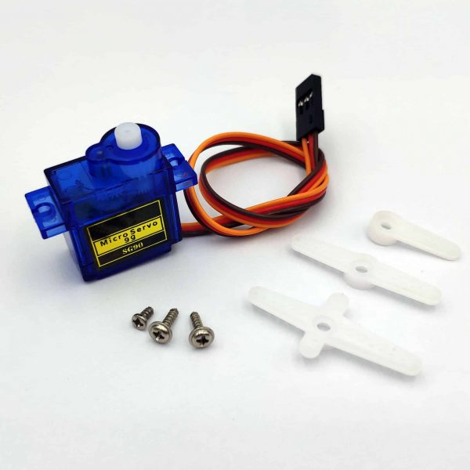

Hình 11: Động cơ Servo SG90

# THIẾT KẾ VÀ THỰC HIỆN PHẦN CỨNG

## Yêu cầu thiết kế

* Điều khiển bánh đà dùng cảm biến MPU6050 xác định góc nghiêng.
* Thiết kế bộ PID sử dụng nguyên lý về con lắc bánh đà.
* Hiển thị góc nghiêng và vị trí trên LCD1602.
* Điện áp hoạt động của xe thường được sử dụng pin lithium có điện áp vào khoảng 12 V.

## Phân tích thiết kế

* Thiết kế của xe ta thấy độ phức tạp vật lý, yêu cầu về nguồn điện, độ phức tạp của lập trình, chi phí và độ gần giống với một chiếc xe. Thời gian phản ứng, bắt đầu và dừng cũng được xem xét đặc biệt. Nguồn điện cũng được yêu cầu bao gồm pin cần thiết để cung cấp cho hệ thống nguồn điện liên tục. Pin phụ thuộc vào trọng lượng của mô hình, số lượng mô tơ cần thiết cho thiết kế đó và nhu cầu moment xoắn của motor đối với hệ thống điều khiển. Thiết kế bánh phản ứng sử dụng một bánh đà quay một trục song song với khung của xe. Thiết kế này chuyển đổi chiếc xe thành một con lắc ngược với một trục cố định nơi các bánh xe tiếp xúc với sàn.
* Khi xe đổ sang một bên, một mô-tơ gắn trên xe đạp sẽ tác dụng moment xoắn lên bánh đà, tạo ra moment xoắn phản lực lên xe đạp, moment xoắn này khôi phục lại sự cân bằng của xe. Có một số ưu điểm của thiết kế bánh đà như thiết kế này rất ổn định giúp xe có thể cân bằng ngay cả ở vị trí đứng yên. Do sự đơn giản trong thiết kế của mô hình xe tự động, bộ điều khiển sẽ tương đối dễ thực hiện. Thiết kế này cũng sẽ cho phép xe đạp di chuyển trên một đường thẳng với ít hoặc không có độ lệch.
* Việc điều khiển xe rất đơn giản và dễ hiểu. Điều này bao gồm đọc dữ liệu từ cảm biến, lọc dữ liệu, áp dụng các thuật toán điều khiển trên dữ liệu và gửi tín hiệu điều khiển đến xe. Tất cả việc lọc dữ liệu và tạo tín hiệu điều khiển được thực hiện bởi một bộ vi điều khiển.

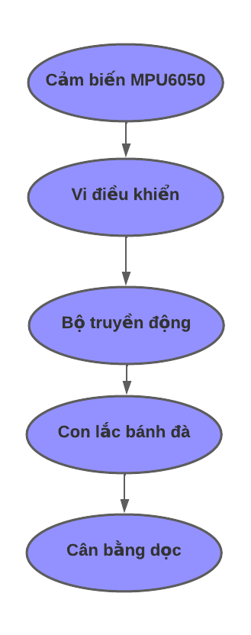

Hình 12: Hệ thống điều khiển cân bằng

* Hệ thống điều khiển PID hồi tiếp:
* Bộ điều khiển tỷ lệ – tích phân – đạo hàm – (bộ điều khiển PID) là một cơ chế hồi tiếp vòng điều khiển. Nó được sử dụng rộng rãi trong các hệ thống điều khiển công nghiệp và một loạt các ứng dụng khác.

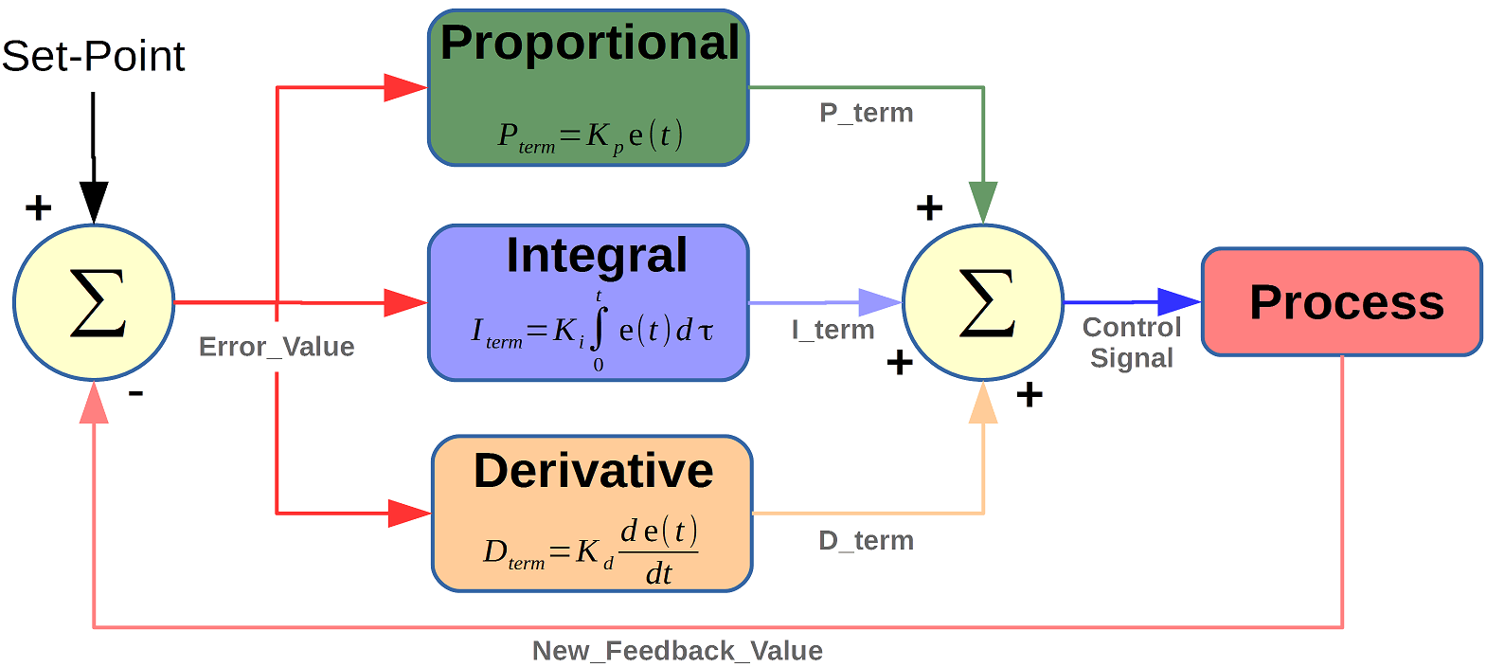

Hình 13: Hệ thống điều khiển PID

* Trong xe đạp tự cân bằng, một thuật toán điều khiển PID được sử dụng để tạo ra đầu ra điều khiển cho cơ cấu bánh đà. Góc nghiêng của xe so với trục thẳng đứng được coi là một sai số trong hệ thống và được cấp cho bộ điều khiển tỷ lệ của hệ thống PID. Sự khác biệt về góc nghiêng của xe với góc đo cuối cùng hoặc vận tốc góc được đưa đến bộ điều khiển vi sai của hệ thống PID. Sai số được tích hợp theo thời gian và sau đó được đưa đến bộ điều khiển tích hợp của hệ thống PID. Cùng với những sai số này, vận tốc góc của bánh đà cũng được coi là một sai số. Điều này được thực hiện vì chúng ta có giới hạn về vận tốc góc của động cơ mà sau đó, ngay cả khi công suất cung cấp cho động cơ được tăng lên, sẽ không có sự thay đổi đáng kể trong moment tạo ra, dẫn đến không có moment phản ứng. Để khắc phục điều kiện bão hòa này, vận tốc góc của bánh đà cũng được lấy làm phản hồi từ hệ thống và đưa đến bộ điều khiển. Với thông số PID được điều chỉnh, một đầu ra được tạo ra bởi bộ điều khiển và đầu ra này do bộ điều khiển tạo ra được coi là đầu vào cho mô-men xoắn của động cơ bánh phản ứng và là lượng công suất tương đương được cung cấp cho động cơ. Đặt góc nghiêng của xe đạp là θ và vận tốc góc của bánh đà là , khi đó đầu ra của bộ điều khiển sẽ là: .

## Sơ đồ khối của hệ thống

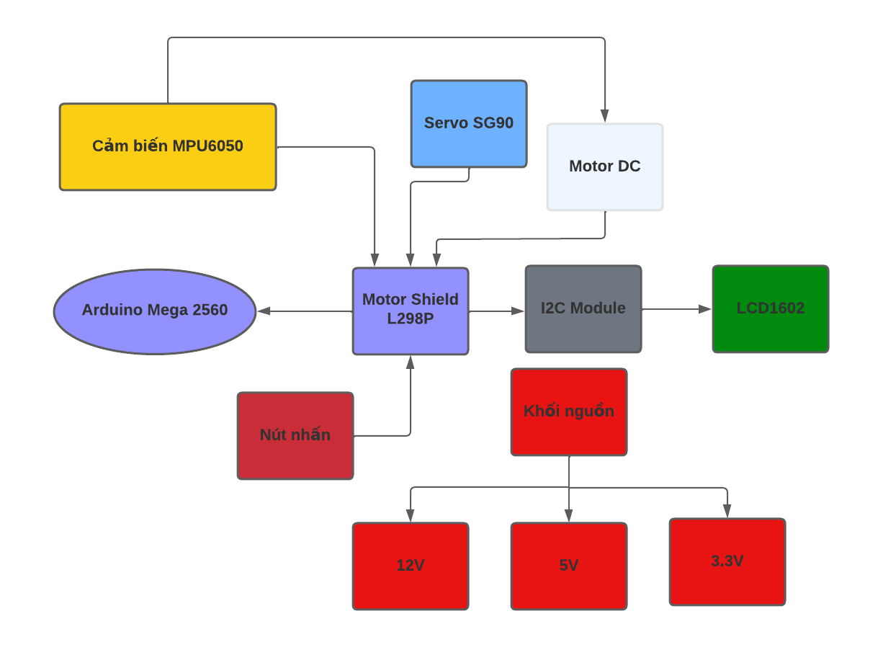

Hình 14: Sơ đồ khối của hệ thống

* Khối nguồn: Có 3 mức điện áp 12V, 5V, 3.3V cho hệ thống.
* Kit Arduino Mega 2560: Xử lí và điều khiển thiết bị tùy theo đầu vào.
* Motor Shield L298P: Gán trực tiếp trên kit Arduino, dùng để mở rộng các chức năng đặc biệt.
* Cảm biến MPU6050: Đọc giá trị góc nghiêng và vị trí và điều khiển motor DC.
* Servo SG90: Điều khiển 2 bánh xe, servo 180o điều khiển bánh trước và servo 360o điều khiển bánh sau
* Nút nhấn: Điều khiển bật tắt xe.
* LCD 16x2: Hiển thị giao diện vị trí và góc nghiêng.
* I2C module: Giảm số chân dùng cho việc giao tiếp với vi xử lí.

# THIẾT KẾ VÀ THỰC HIỆN PHẦN MỀM

## Thực hiện trên Simulink:

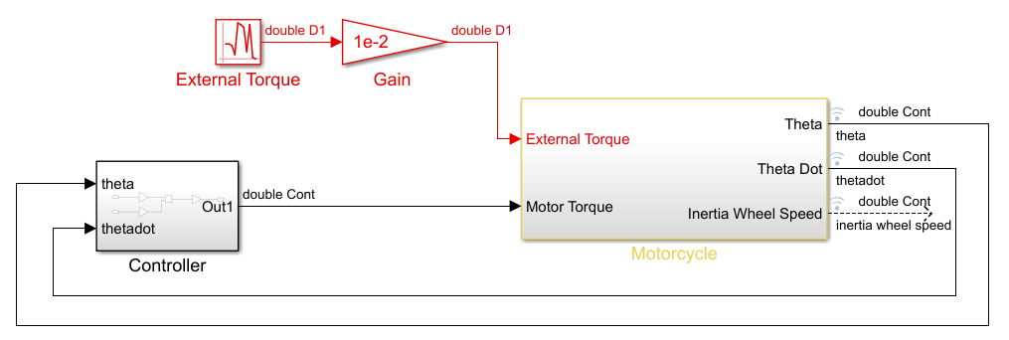

1. Khối myMoto

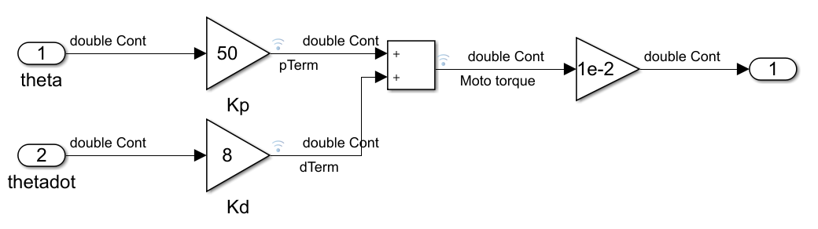

1. Khối Controller

Hình 15: Thực hiện trên Simulink

Khối myMoto các khối sau:

* External Torque: Tạo tín hiệu, mảng dữ liệu nhiễu (môi trường).
* Controller: Bộ điều khiển PD.
* Motorcycle: Thiết kế hệ thống và mô phỏng xe tự cân bằng dùng bánh đà.

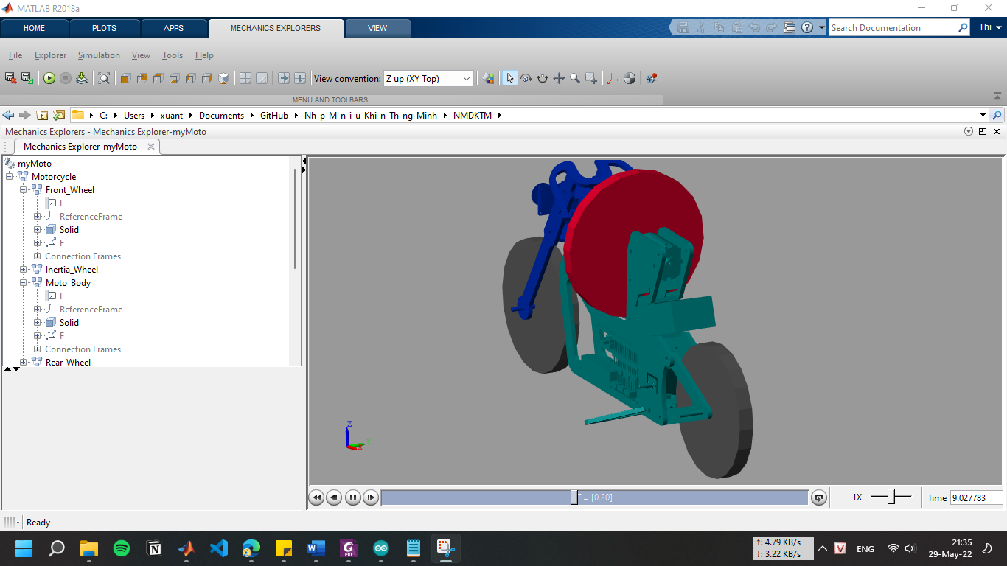

## Thực hiện vẽ phần cứng bằng Autodesk Inventor:

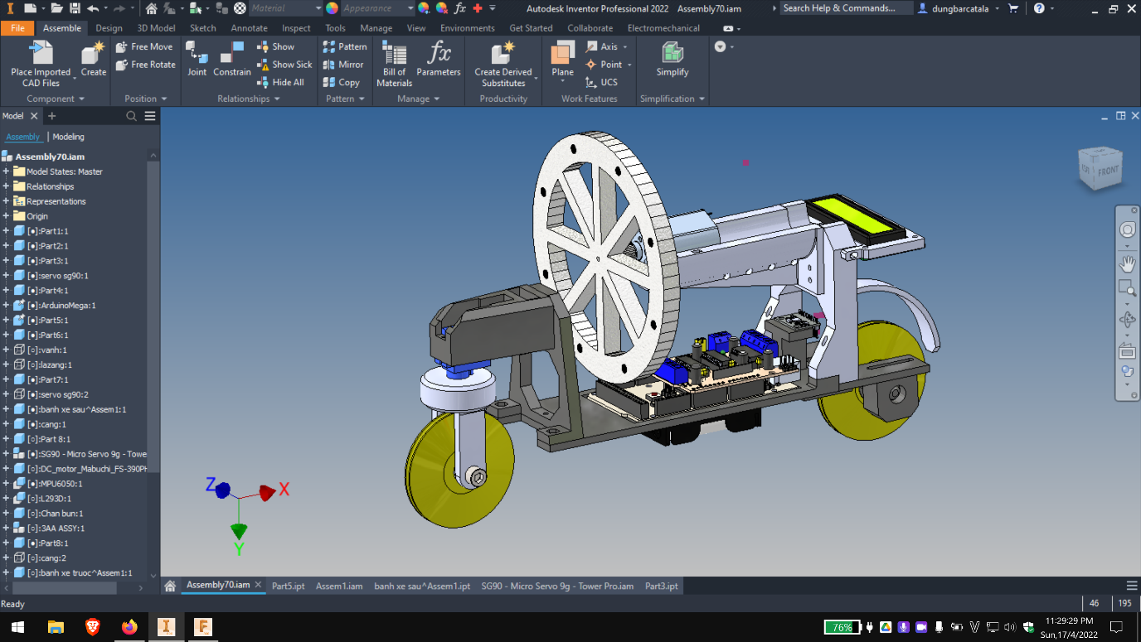

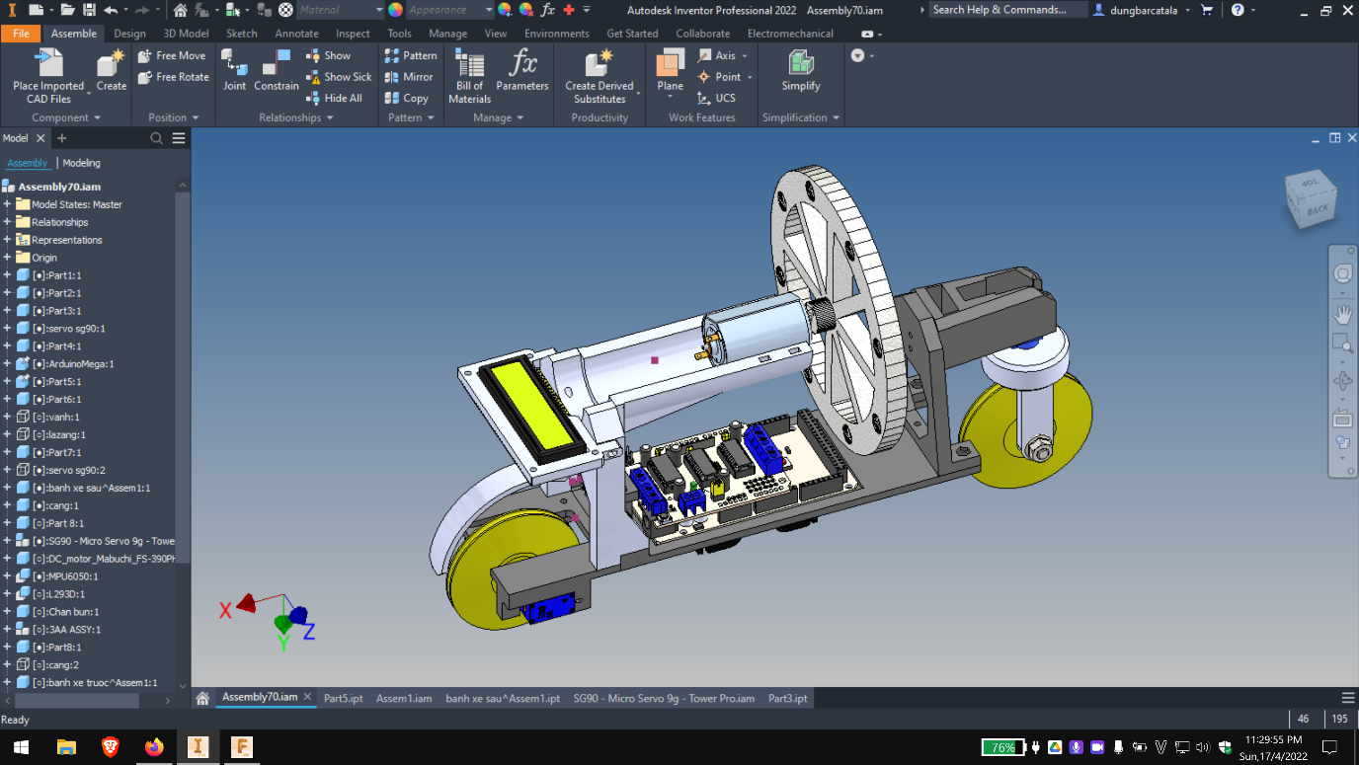

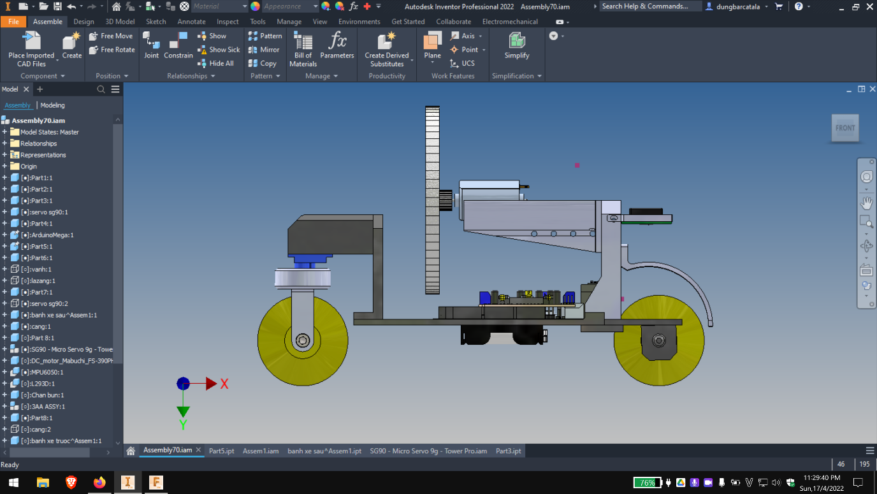

Hình 16: Thực hiện phần cứng trên Autodesk Inventor

# KẾT QUẢ THỰC HIỆN

* Xe 2 bánh tự cân bằng có con lắc bành đà

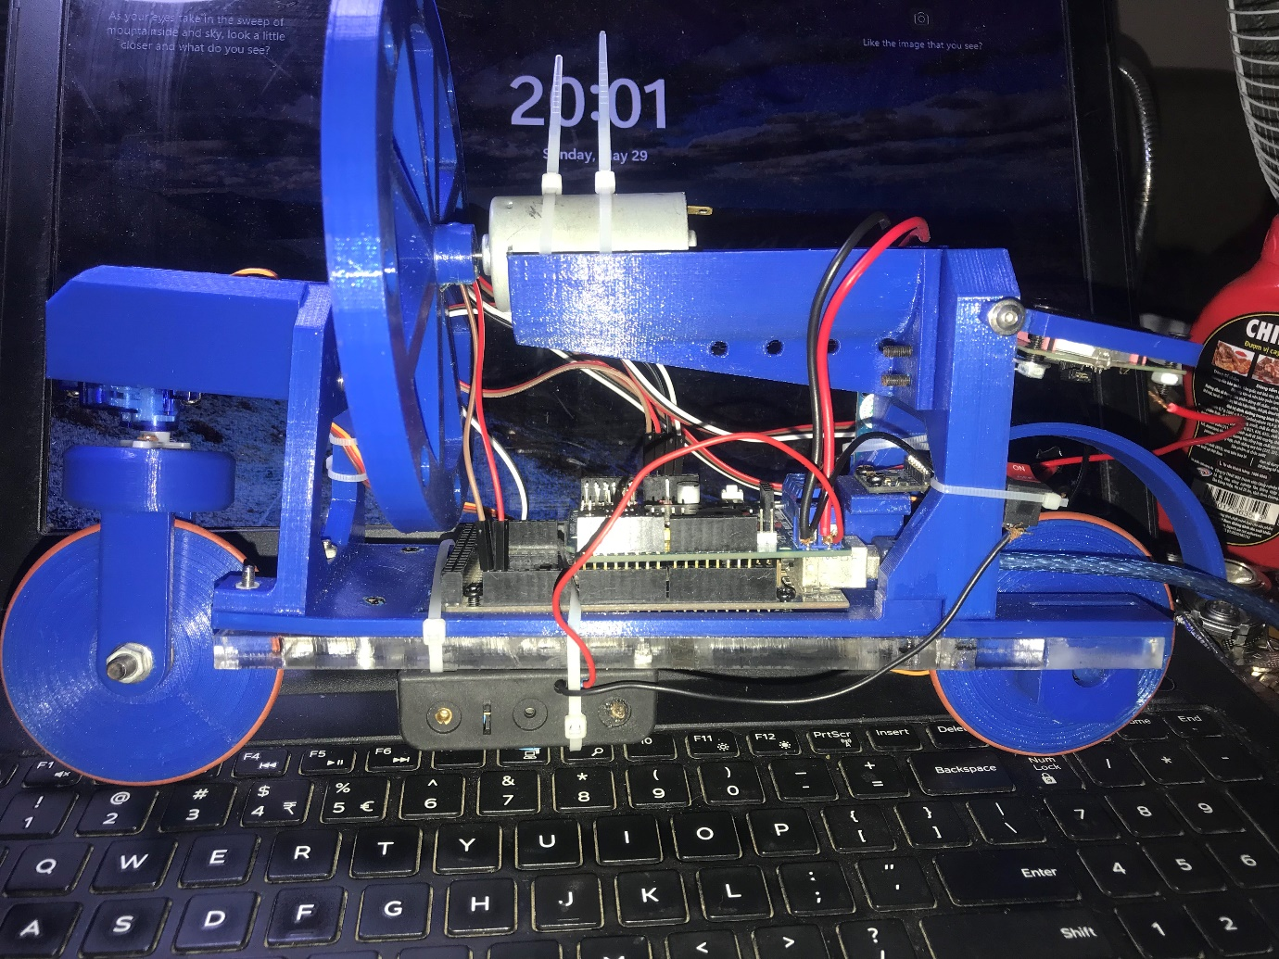

(a)

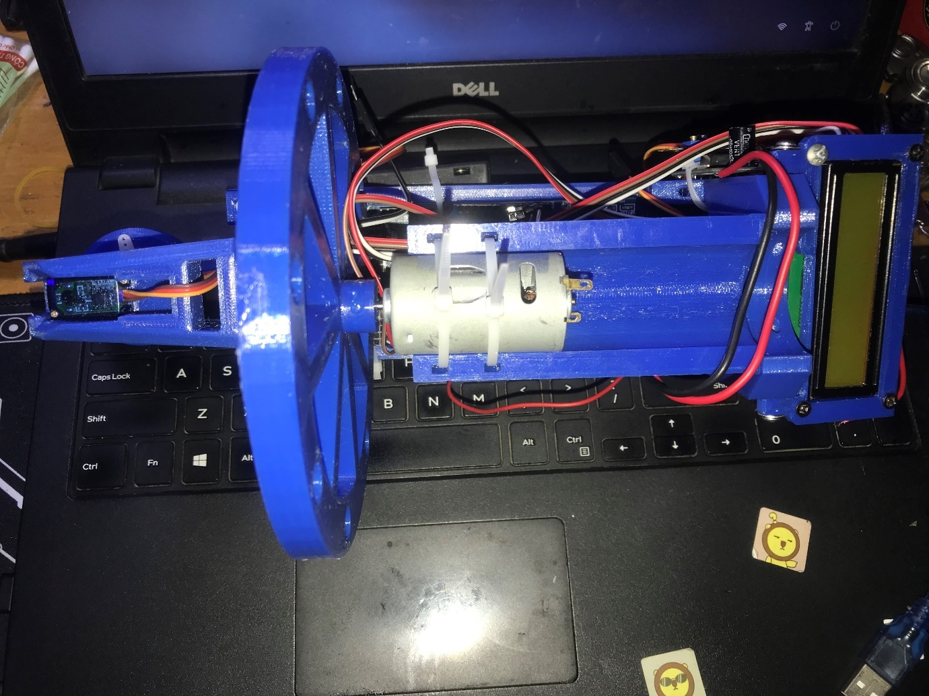

(b)

Hình 17: Xe 2 bánh tự cân bằng thực tế

* Cảm biến MPU6050 đo góc nghiêng và vị trí trên Arduino IDE:

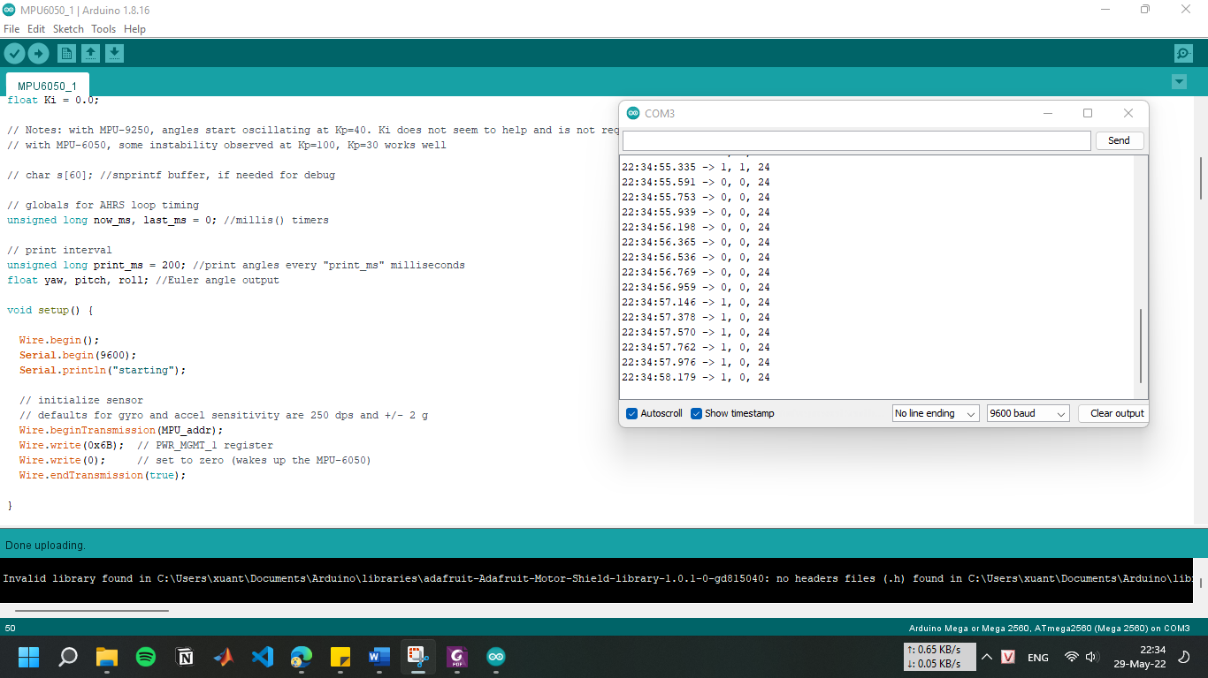

Hình 18: Xác định góc nghiêng và vị trí trên Arduino IDE

# KẾT LUẬN VÀ HƯỚNG PHÁT TRIỂN

## Kết luận

Đang nghiên cứu đề tài điều khiển mờ xe cân bằng dùng bánh đà nên nhóm chỉ thực hiện được phần cứng xe, điều khiển 2 servo và đông cơ DC, điều khiển cảm biến MPU đọc giá trị góc nghiêng và vị trí với sai số thấp, tìm hiểu về điều khiển PD trong Matlab

## Hướng phát triển

Nhóm đang cần thêm thời gian để hoàn thiện đề tài để điều khiển đúng với môi trường thực tế.

# TÀI LIỆU THAM KHẢO

1. H.T.Hoàng, “Hệ thống điều khiển thông minh”, NXB ĐHQG TP.HCM, 2014.
2. M. Shinde, P. Suvarna, S. Mane, P. Mohite and Prof. C. Zode, “Design & Development of Self-Balancing Bike using Reaction Wheel”, IJESC, Vol. 11, No. 04, pp. 27814, 2021.
3. V.N.Kien and N.H.Quang, “Balancing Control of Two-Wheel Bicycle Problems”, Hindawi, 2020.
4. A. Sikander and R.Prasad, “Reduced order modelling based control of two wheeled mobile robot”, Spinger, 2017. DOI 10.1007/s10845-017-1309-3.

# PHỤ LỤC

Mã nguồn của đề tài: <https://github.com/xuanthi280216/Nh-p-M-n-i-u-Khi-n-Th-ng-Minh.git>